概述
Linux中并无线程的概念，从实现上讲，每个执行实体都是一个task_struct结构。在Linux中，执行实体是进程也是“线程”，因为当创建一个线程时，内核也会分配一个task_struct结构。从这种意义上说，Linux中的线程是一种轻量级进程。
为了实现POSIX对线程的全部要求，Linux中将创建进程时分配的task_struct称为主线程，其余的线程分为非主线程。task_struct结构中有个tgid字段，每个非主线程的这个字段都和主线程的pid字段一致：
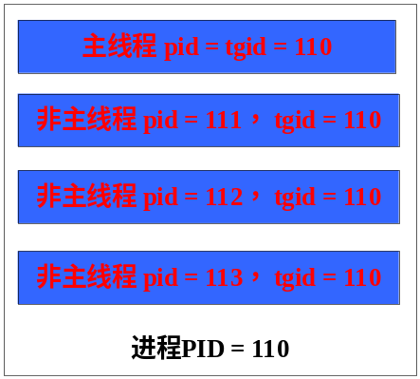
这样，我们就可以很容易根据进程ID找到所有的线程，包括主线程。也可以分清某个线程是主线程还是非主线程。

2. 线程的创建
pthread库实现了所有有关线程的操作。
- pthread库中的线程创建函数是由__clone()系统调用完成的，它的clone_flags如下：
CLONE_VM, CLONE_FS, CLONE_FILE, CLONE_SIGHAND, CLONE_SETLS, CLONE_PARENT_SETTID, CLONE_CHILD_CLEARTID, CLONE_SYSVSEM, CLONE_THREAD
2) 一个进程中的所有线程，它们如下属性（针对task_struct）是共享的：
- mm_struct，用户地址空间
- fs_struct，有关当前目录，根目录的信息
- files_struct，文件描述符
- shared_pending, 基于进程的未处理信号集shared_pending
- 信号处理函数
- tgid字段
下面属性是自治的：
- pid
- 信号屏蔽字段（blocking）
注：每个线程都有自己的信号屏蔽字段，当向一个线程发送信号时，会检查该信号屏蔽字段；另外，当向进程发送信号时，会将该信号放入到sharepending中，并挑选一个不屏蔽该信号的线程执行处理程序，这时会考虑每个线程的信号屏蔽字段。
- 未处理信号字段（pending）
注：每个线程创建之初，pending字段已被清零。
- 堆栈(包括内核堆栈和用户堆栈)
- TLS
注：每个线程对应一个task_struct结构，每个线程都有自己的内核栈。
3）进程的每个线程，包括主线程都在pthread库中对应一个struct pthread结构，pthread库函数pthread_self(void)所返回的是指向该pthread结构的起始指针。
4) 如果线程处于分离状态，线程的底层存储资源会在线程终止的时候立即收回。
注：这里的底层存储资源就是对应的struct pthread结构，这个与内核释放task_struct不相关。
5）无论什么方式使得进程终止，比如任何一个线程调用exit()库函数，或收到任何fatal信号（信号处理时），它们都会调用do_group_exit()函数，该函数默认给每个线程发送SIG_KILL信号，该信号的默认处理方式就是调用do_exit()函数，这样，每个线程都会调用do_exit()函数，当结束一个线程时，pthread_exit()的内部实现也是调用do_exit()函数来结束这个线程：
- 如果是主线程，且是所属线程组的最后一个成员，则向其父进程发送一个信号（SIGCHILD）。
- 如果线程是主线程，则将task_struct中的exit_state字段设置为EXIT_ZOMBIE。
- 如果是非主线程，且没有被跟踪，则将exit_state字段设置为EXIT_DEAD，然后调用release_task()，它会回收task_struct字段中指向的结构所占的内存，其task_struct本身不释放，而是在schedule()中释放。
- 如果是非主线程，且没有被跟踪，且是最后一个成员，且主线程已经处于EXIT_ZOMBIE（主线程的task_struct没有释放，会一直到父进程收到信号后再去释放它），这时会向父进程发送SIGCHILD信号。

